Министерство науки и высшего образования Российской Федерации

Федеральное государственное бюджетное образовательное учреждение высшего образования

ТОМСКИЙ ГОСУДАРСТВЕННЫЙ УНИВЕРСИТЕТ СИСТЕМ УПРАВЛЕНИЯ И РАДИОЭЛЕКТРОНИКИ (ТУСУР)

Кафедра компьютерных систем в управлении и проектировании (КСУП)

РАЗРАБОТКА ПЛАГИНА "ФОТОРАМКА" ДЛЯ САПР "КОМПАС-3D"

Пояснительная записка по дисциплине «Основы разработки САПР»

Выполнил:

студент гр. 580-1

Фёдоров А.Ю.

« » 2023 г.

Руководитель:

к.т.н., доцент каф. КСУП

Калентьев А.А.

« » 2023 г.

**СОДЕРЖАНИЕ**

Введение 3

1 ПОСТАНОВКА И АНАЛИЗ ЗАДАЧИ 4

2. ОПИСАНИЕ ПРЕДМЕТА ПРОЕКТИРОВАНИЯ 5

3. ВЫБОР ИНСТРУМЕНТОВ И СРЕДСТВ РЕАЛИЗАЦИИ 6

4. НАЗНАЧЕНИЕ ПЛАГИНА 7

5. ОБЗОР АНАЛОГОВ 8

6. ОПИСАНИЕ РЕАЛИЗАЦИИ 9

7. ОПИСАНИЕ ПРОГРАММЫ ДЛЯ ПОЛЬЗОВАТЕЛЯ. 15

8. ТЕСТИРОВАНИЕ ПЛАГИНА 16

8.1. Функциональное тестирование 16

8.2. Модульное тестирование 20

8.3. Нагрузочное тестирование 21

Заключение 24

Список использованных источников 25

# **Введение**

В современном мире автоматизация процессов является важным аспектом в различных сферах деятельности. Одной из таких сфер является проектирование в программе Kompas 3D. Для упрощения и ускорения процесса построения фоторамок, было решено разработать плагин, который позволит автоматизировать этот процесс.

Целью данной работы является разработка плагина для программы Kompas 3D, который будет способен автоматически создавать фоторамки с заданными параметрами. Данный плагин будет удобен для пользователей, которые занимаются проектированием и требуются фоторамки для презентации своих проектов.

В данной работе будет проведен обзор существующих решений для автоматизации построения фоторамок, описана архитектура плагина и его интерфейс пользователя. Также будет описан процесс реализации плагина, используемые технологии и инструменты. Важным этапом является тестирование плагина, которое позволит проверить его работоспособность и выявить возможные ошибки.

Разработка данного плагина имеет большое значение для упрощения процесса работы пользователей программы Kompas 3D и повышения эффективности их деятельности.

# 1 ПОСТАНОВКА И АНАЛИЗ ЗАДАЧИ

Постановка задачи заключалась в разработке плагина для программы Kompas 3D, который автоматически создавал бы фоторамки с заданными параметрами.

Таблица 4.1 – Этапы проведения работ по разработке плагина " Фоторамка " для САПР «Компас-3D»

|  |  |  |  |
| --- | --- | --- | --- |
| Этап | Состав работ | Наименование документа | Сроки выполнения |
| 1 | Создание технического задания | Техническое задание | Не позднее 30  Сентября 2023 года |
| 2 | Создание проекта системы | Проект системы | Не позднее 15  Октября 2023 года |
| 3 | Реализация плагина | Программный код | Не позднее 15  ноября 2023 года |
| 4 | Доработка плагина  Создание  пояснительной записки | Программный код | Не позднее 29  Декабря 2023 года |
| Модульные тесты |
| Пояснительная записка |

Для анализа документации API и вспомогательных источников были использованы различные онлайн-ресурсы, такие как официальный сайт Kompas 3D, форумы и сообщества разработчиков, а также специализированные статьи и руководства. Результаты анализа были в целом положительными, поскольку удалось найти достаточно информации для успешной реализации плагина.

В целом, постановка и анализ задачи позволил определить основные требования к плагину и выявить возможные проблемы, которые были успешно решены в процессе разработки.

# 2. ОПИСАНИЕ ПРЕДМЕТА ПРОЕКТИРОВАНИЯ

Фоторамка - это защитная и декоративная окантовка для изображения, такого как картина или фотография. Она делает показ работы безопаснее и проще, одновременно выделяя изображение из окружения и эстетически объединяя его с ними [5].

На рисунке 2.1 представлена модель фоторамки.

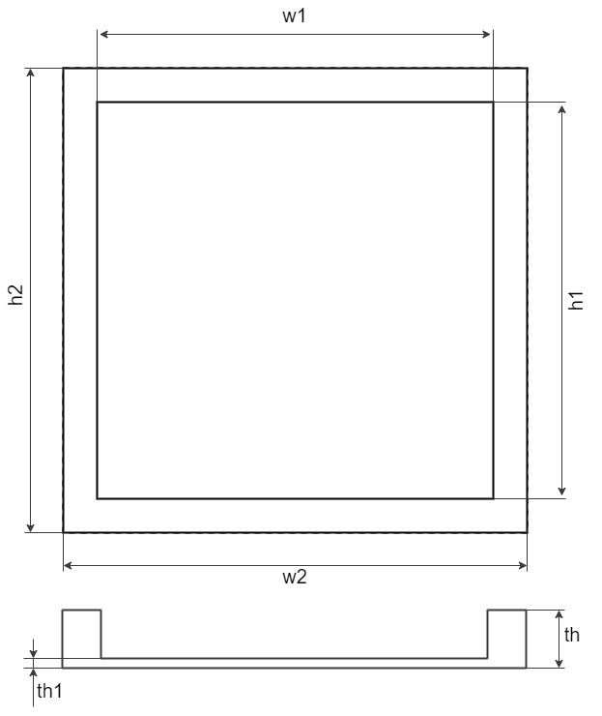

Рисунок 2.1 — Модель фоторамки с размерами

# 3. ВЫБОР ИНСТРУМЕНТОВ И СРЕДСТВ РЕАЛИЗАЦИИ

Для создания плагина были использованы следующие инструменты и технологии:

1. Технология: .NET Framework 4.7.2

2. Язык программирования: C#

3. Интегрированная среда разработки (IDE): Visual Studio 2019

4.Фреймворк: Windows Forms

5. Инструменты:

- NUnit для юнит тестирования

- ReSharper для автоматического рефакторинга кода

- StyleCop для поддержания единого стиля кодирования

- Git для контроля версий проекта

Документация к плагину была создана с использованием следующих инструментов:

- Microsoft Word

- Draw.io

Выбор данных инструментов и технологий был обусловлен требованиями проекта. Они позволили создать надежный и функциональный плагин, а также подробную документацию к нему.

# 4. НАЗНАЧЕНИЕ ПЛАГИНА

Назначение разрабатываемого плагина обусловлено быстрым моделированием фоторамок разных типов. Благодаря данному расширению, мастера по фоторамкам могут наглядно рассмотреть спроектированную модель, при необходимости перестроить под необходимые им параметры.

# 5. ОБЗОР АНАЛОГОВ

Генератор рамок изображения [4] - это скрипт, который автоматически создает 3D-модель рамки изображения в 3dsMax. Имеет много стилей рамок с гибкой возможностью настройки под необходимый размер стены. (Рисунок 5.1).

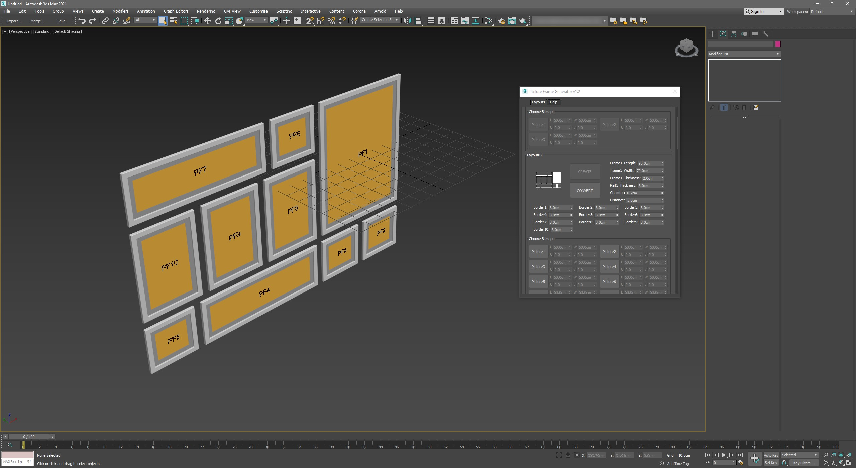

Рисунок 5.1 – Приложение «Picture Frame Generator»

# 6. ОПИСАНИЕ РЕАЛИЗАЦИИ

Диаграмма классов после проектирования представлена ниже (Рисунок 6.1).

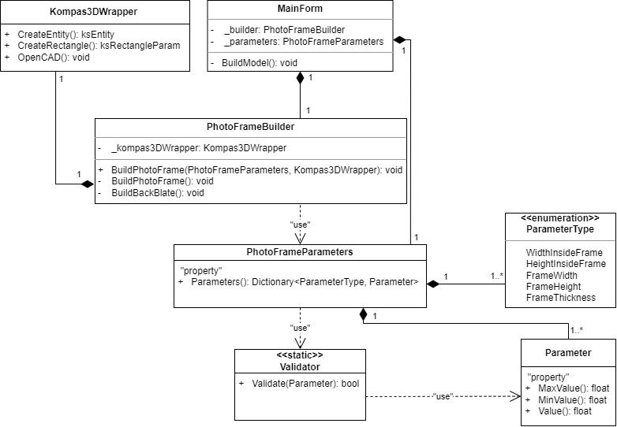

Рисунок 6.1 — Архитектура плагина после проектирования

Диаграмма классов после реализации представлена ниже (Рисунок 6.2).

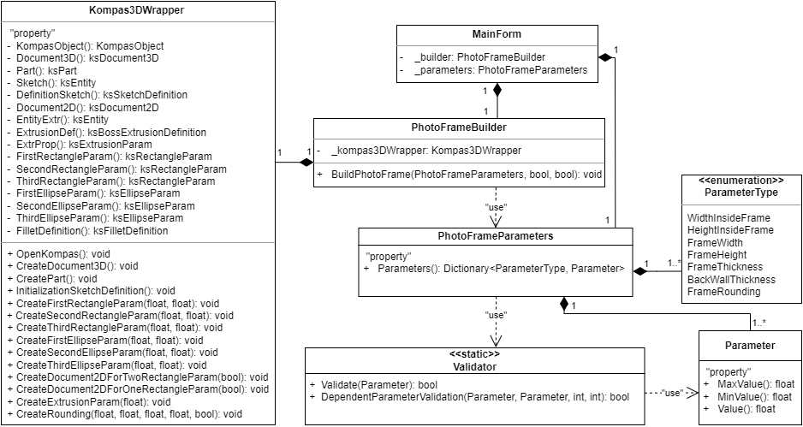

Рисунок 6.2 — Архитектура плагина после реализации

Таблица 6.1 – Свойства класса Parameter

|  |  |  |
| --- | --- | --- |
| Название | Тип данных | Описание |
| MaxValue | float | Возвращает и задает максимальное значение параметра |
| MinValue | float | Возвращает и задает минимальное значение параметра |
| Value | float | Возвращает и задает значение параметра |

Таблица 6.2 – Методы класса Validator

|  |  |  |  |
| --- | --- | --- | --- |
| Название | Входные параметры | Тип возвращаемых данных | Описание |
| Validate | Parameter | bool | Возвращает true, если параметр удовлетворяет условию, иначе false. |
| DependentParameterValidation | Parameter, Parameter, int, int | bool | Возвращает true, если со зависимые параметры удовлетворяет условию, иначе false. |

Таблица 6.3 – Перечисления ParameterType

|  |  |
| --- | --- |
| Название | Описание |
| WidthInsideFrame | Ширина внутри рамки. |
| HeightInsideFrame | Высота внутри рамки. |
| FrameWidth | Ширина рамки. |
| FrameHeight | Высота рамки. |
| FrameThickness | Толщина рамки. |
| BackWallThickness | Толщина задней стенки. |
| FrameRounding | Скругление рамки. |

Таблица 6.4 – Свойства класса PhotoFrameParameters

|  |  |  |
| --- | --- | --- |
| Название | Тип данных | Описание |
| Parameters | Dictionary<ParameterType, Parameter> | Возвращает и задает параметры. |

Таблица 6.5 –Поле класса PhotoFrameBuilder

|  |  |  |
| --- | --- | --- |
| Название | Тип данных | Описание |
| _kompas3DWrapper | Kompas3DWrapper | Экземпляр класса Kompas3DWrapper. |

Таблица 6.6 –Метод класса PhotoFrameBuilder

|  |  |  |  |
| --- | --- | --- | --- |
| Название | Входные параметры | Тип возвращаемых данных | Описание |
| BuildPhotoFrame | - | void | Метод построения фоторамки. |

Таблица 6.7 –Поля класса MainForm

|  |  |  |
| --- | --- | --- |
| Название | Тип данных | Описание |
| _builder | PhotoFrameBuilder | Экземпляр класса PhotoFrameBuilder. |
| _parameters | PhotoFrameParameters | Экземпляр класса PhotoFrameParameters. |

Таблица 6.8 – Свойства класса Kompas3DWrapper

|  |  |  |
| --- | --- | --- |
| Название | Тип данных | Описание |
| KompasObject | KompasObject | Возвращает и задает объект компаса. |
| Document3D | ksDocument3D | Возвращает и задает объект ksDocument3D. |
| Part | ksPart | Возвращает и задает объект ksPart. |
| Sketch | ksEntity | Возвращает и задает объект ksEntity. |
| DefinitionSketch | ksSketchDefinition | Возвращает и задает объект ksSketchDefinition. |
| Document2D | ksDocument2D | Возвращает и задает объект ksDocument2D. |
| EntityExtr | ksEntity | Возвращает и задает объект ksEntity. |
| ExtrusionDef | ksBossExtrusionDefinition | Возвращает и задает объект ksBossExtrusionDefinition. |
| ExtrProp | ksExtrusionParam | Возвращает и задает объект ksExtrusionParam. |
| FirstRectangleParam | ksRectangleParam | Возвращает и задает объект ksRectangleParam. |
| SecondRectangleParam | ksRectangleParam | Возвращает и задает объект ksRectangleParam. |
| ThirdRectangleParam | ksRectangleParam | Возвращает и задает объект ksRectangleParam. |
| FirstEllipseParam | ksEllipseParam | Возвращает и задает объект ksEllipseParam. |
| SecondEllipseParam | ksEllipseParam | Возвращает и задает объект ksEllipseParam. |
| ThirdEllipseParam | ksEllipseParam | Возвращает и задает объект ksEllipseParam. |
| FilletDefinition | ksFilletDefinition | Возвращает и задает объект ksFilletDefinition. |

Таблица 6.9 – Методы класса Kompas3DWrapper

|  |  |  |  |
| --- | --- | --- | --- |
| Название | Входные параметры | Тип возвращаемых данных | Описание |
| OpenKompas | - | void | Метод открытия Kompas3D. |
| CreateDocument3D | - | void | Метод создания 3д документа. |
| CreatePart | - | void | Метод создания детали. |
| InitializationSketchDefinition | - | void | Метод инициализации эскиза. |
| CreateFirstRectangleParam | float, float | void | Метод создания первого прямоугольника. |
| CreateSecondRectangleParam | float, float | void | Метод создания второго прямоугольника. |
| CreateThirdRectangleParam | float, float | void | Метод создания третьего прямоугольника. |
| CreateFirstEllipseParam | float, float | void | Метод создания первого эллипса. |
| CreateSecondEllipseParam | float, float | void | Метод создания второго эллипса. |
| CreateThirdEllipseParam | float, float | void | Метод создания третьего эллипса. |
| CreateDocument2DFor-  TwoRectangleParam | bool | void | Метод создания 2д документа для двух параметров. |
| CreateDocument2D-  ForOneRectangleParam | bool | void | Метод создания 2д документа для одного параметра. |
| CreateExtrusionParam | float | void | Метод выдавливания эскиза. |
| CreateRounding | float, float, float, float, bool | void | Метод скругления рамки. |

Архитектура приложения в процессе реализации не изменилась. Были добавлены два новых перечисления, добавлен новый метод валидирования для со зависимых параметров, убраны два метода из класса PhotoFrameBuilder (из-за ненадобности), убран метод построения фигуры из класса MainForm и добавлено множество методов и свойств в класс Kompas3DWrapper, необходимых для построения фигуры. Такие изменения произошли из-за добавления новой функциональности и из-за неопытности в разработки подобных приложений.

# 7. ОПИСАНИЕ ПРОГРАММЫ ДЛЯ ПОЛЬЗОВАТЕЛЯ.

Для начала нужно запустить приложение. Далее написать необходимые параметры в соответствующие поля и нажать на кнопку «Построить». Программой обрабатываются все ошибки, которые могут возникнуть при вводе параметров, поэтому не получится создать фоторамку с некорректными параметрами.

# 8. ТЕСТИРОВАНИЕ ПЛАГИНА

# 8.1. Функциональное тестирование

При вводе некорректных параметров соответствующие поля подсвечиваются красным цветом, при наведении на которые показывается подсказка с описанием ошибки. Если имеются некорректные параметры, то плагин не даст построить фоторамку (Рисунок 8.1).

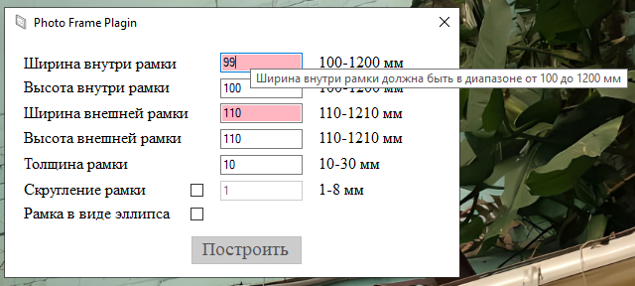

Рисунок 8.1 – Обработка ошибок плагином

Построение фоторамки при минимальных параметрах (Рисунок 8.2).

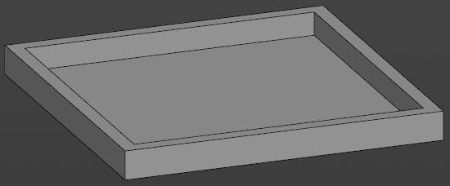

Рисунок 8.2 – Фоторамка с минимальными параметрами

Построение фоторамки при минимальных параметрах в виде эллипса (Рисунок 8.3).

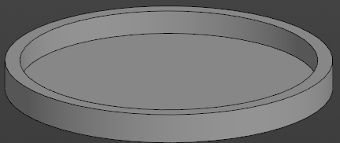

Рисунок 8.3 – Фоторамка с минимальными параметрами в виде эллипса

Построение фоторамки при минимальных параметрах со скруглением (Рисунок 8.4).

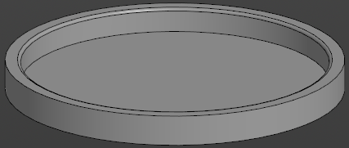

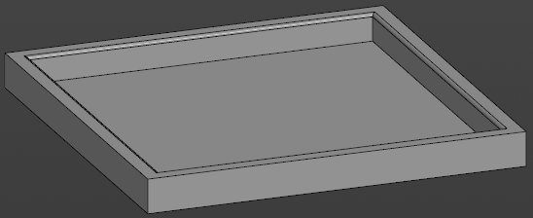

Рисунок 8.4 – Фоторамка со скруглением

Построение фоторамки при максимальных параметрах (Рисунок 8.5).

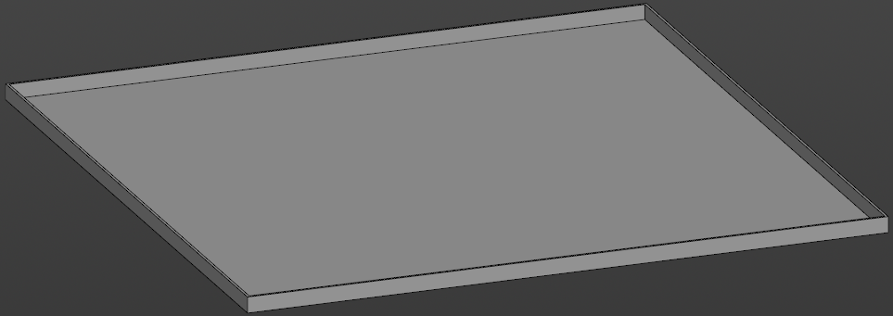

Рисунок 8.5 – Фоторамка с максимальными параметрами

Построение фоторамки при максимальных параметрах в виде эллипса (Рисунок 8.6).

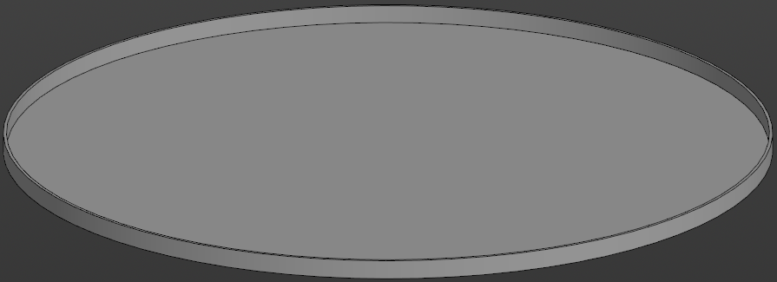

Рисунок 8.6 – Фоторамка с максимальными параметрами в виде эллипса

Построение фоторамки при максимальных параметрах со скруглением (Рисунок 8.7).

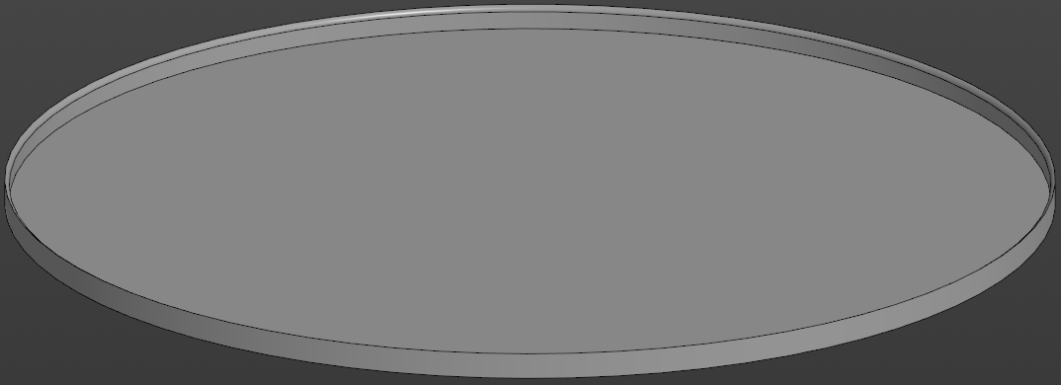

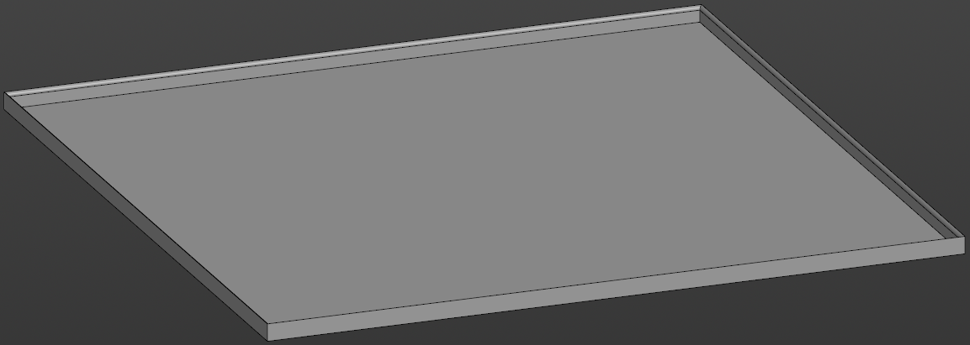

Рисунок 8.7 – Фоторамка со скруглением

# 8.2. Модульное тестирование

Для тестирования плагина было написано 4 теста (Рисунок 8.8).

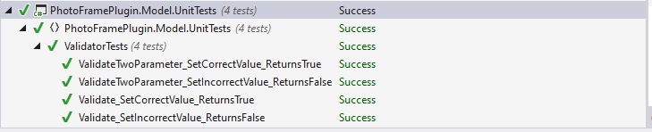

Рисунок 8.8 – Unit тесты плагина

Таблица 8.1 – Описание тестов

|  |  |
| --- | --- |
| Название теста | Описание |
| Validate_SetCorrectValue_ReturnsTrue | Проверка корректных значений у параметра. |
| Validate_SetIncorrectValue_ReturnsFalse | Проверка некорректных значений у параметра. |
| ValidateTwoParameter_SetCorrectValue_ReturnsTrue | Проверка корректных значений у со зависимых параметров. |
| ValidateTwoParameter_SetIncorrectValue_ReturnsFalse | Проверка некорректных значений у со зависимых параметров. |

Процент покрытия плагина модульными тестами (Рисунок 8.9).

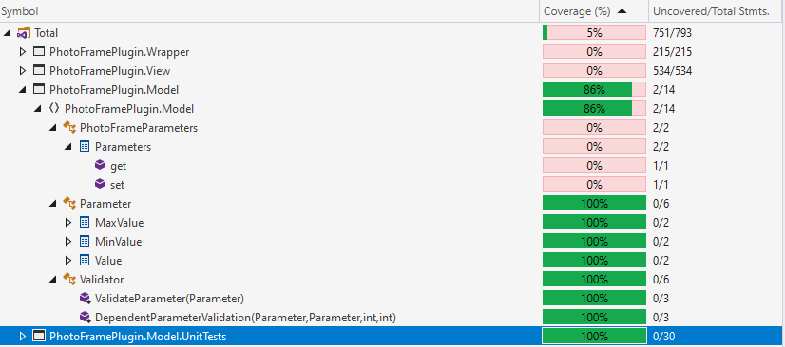

Рисунок 8.9 – Покрытие плагина модульными тестами

# 8.3. Нагрузочное тестирование

Нагрузочное тестирование плагина «PhotoFramePlugin» проведено на ПК со следующей конфигурацией:

- процессор AMD Ryzen 3 3100 (4 ГГц);

- оперативная память объемом 16 ГБ;

- видеокарта Nvidia GeForce GTX 1060 (3gb);

- операционная система Windows 10 Pro x64.

Нагрузочное тестирование проводилось со следующими параметрами (Рисунок 8.10):

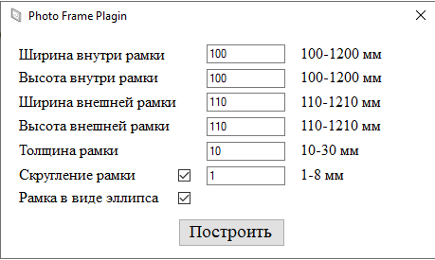

Рисунок 8.10 – Параметры тестирования

На рисунке 8.11 представлен график зависимости памяти ОЗУ от построения модели, а на рисунке 8.12 представлен график зависимости времени от построения модели.

Рисунок 8.11 – График зависимости памяти ОЗУ от построения модели

Из рисунка 8.11 видно, что память изменяется линейно, но с некоторыми скачками вниз. Это связано с тем, что для регенерации памяти происходит остановка обмена данными, что снижает нагрузку на оперативную память. В конце график не сильно идет вверх, это связано с тем, что, когда на оперативную память идет сильная нагрузка, ОС начинает использовать файл подкачки для разгрузки оперативной памяти.

Рисунок 8.12 – График зависимости времени от построения модели

Из рисунка 8.12 видно, что время построения моделей изменяется линейно. Это связано с увеличением нагрузки на оперативную память и центральный процессор с каждым построением модели. За счет этого время построения модели увеличивается.

# **Заключение**

В ходе выполнения лабораторных работ были выполнены следующие действия:

- составлено техническое задание;

- составлен проект системы;

- реализован плагин;

- реализована дополнительная функциональность;

- составлена пояснительная записка.

Основные сложности возникли в ходе составления проекта системы, а конкретнее, с проектированием архитектуры плагина. В связи с чем далее пришлось несколько изменить и добавить новые методы и свойства классов. Архитектура приложения в процессе реализации не изменилась.

Также в ходе выполнения лабораторных работ были получены навыки проектирования программных средств, составления проектной документации, тестирования ПО и работы с API Компас-3D.

В результате выполнения всех лабораторных был реализован плагин, позволяющий автоматизировать построение фоторамок в САПР Компас-3D.

# Список использованных источников

1. Работы студенческие по направлениям подготовки и специальностям технического профиля. Общие требования и правила оформления, Томск 2021 г., 52 с.

2. КОМПАС-3D. [Электронный ресурс]. – Режим доступа: https://ascon.ru/products/kompas-3d/ (дата обращения 14.10.2023).

3. SDK КОМПАС-3D. [Электронный ресурс]. – Режим доступа: https://help.ascon.ru/KOMPAS_SDK/22/ru-RU/index.html (дата обращения 14.10.2023).

4. Picture Frame Generator. [Электронный ресурс]. – Режим доступа: https://trek-soft.net/raznoe/2190-sozdanie-ramok-izobrazhenij-archviztools-picture-frame-generator-12.html (дата обращения 14.10.2023).

5. Рамка для фотографий. [Электронный ресурс]. – Режим доступа: https://translated.turbopages.org/proxy_u/en-ru.ru.e9c7f506-652e5eec-eb050dae-74722d776562/https/en.wikipedia.org/wiki/Picture_frame (дата обращения 14.10.2023).

6. UML. [Электронный ресурс]. – Режим доступа: http://www.uml.org/ (дата обращения 14.10.2023).